平成２６年７月吉日
関係者 各位
横 浜 国 立 大 学
成長戦略研究センター長
八 木 裕 之

｢みなとみらい産官学ラウンドテーブル｣ 第22回セミナーの開催について

拝啓 時下益々ご清祥のこととお慶び申し上げます。
この度､当センターでは産業界･官界･学界のコラボレーションによる企業成長戦略に関する『知の交流･蓄積･創造･還流の場』づくりを目指し、下記の通り「みなとみらい産官学ラウンドテーブル」第22回公開セミナーを開催することとなりました。
今回は、パロアルト研究所（PARC）日本代表 イノベーションサービス シニアUXリサーチャー 博士
佐々牧雄氏をお招きし、本学大学院国際社会科学研究院 教授 真鍋誠司氏とともに、「オープン・イノベーションとエスノグラフィ」というタイトルで御講演を頂きます。
つきましては､ご多忙中のところお繰り合わせの上ご参加頂きたく、どうぞ宜しくお願い申し上げます。
敬具
記
１．日 時： 平成２６年９月１１日（木）午後６時３０分～午後８時００分
２．場 所： ランドマークタワー２５階 ２５０１大会議室
（最寄り駅：みなとみらい線「みなとみらい駅」、JR「桜木町駅」、市営地下鉄線「桜木町駅」）
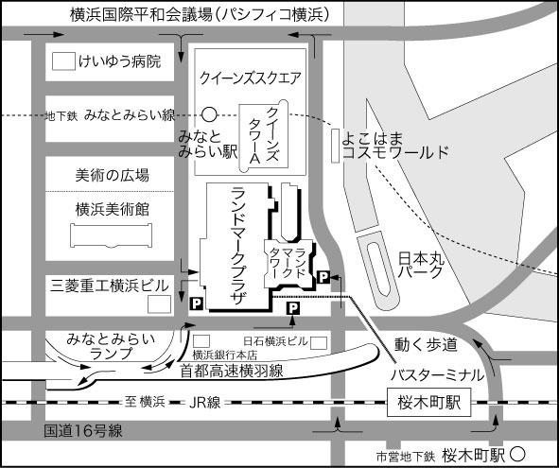
３．主 催： 横浜国立大学 成長戦略研究センター
４．テーマ： 「オープン・イノベーションとエスノグラフィ」
講 師：佐々牧雄氏 パロアルト研究所（PARC） 日本代表
イノベーションサービス シニアUXリサーチャー
博士（工学）
真鍋誠司氏 横浜国立大学 大学院国際社会科学研究院 教授
５．参加申込： 電子メール（csegcseg@ynu.ac.jp）またはファックス（【別添】参照）で
９月９日(火)までにお申し込み下さい。
※ 本センターホームページも御参照下さい。（ ⇒ http://www.cseg.ynu.ac.jp/ ）
※ なお、先着順、定員に達し次第締め切らせて頂きます。
６．参加費： 無料 （以上）

講演概要
PARCは、1970年にゼロックス社の研究部門として設立されましたが、2002年に法人化されゼロックス社の100％子会社となりました。それ以来、コマーシャルイノベーションを目標に、ゼロックス社も含め、様々な業界の企業と提携するオープン・イノベーションを実践しています。
セミナーではまず、世界中で関心が高まっているオープン・イノベーションの考え方を概観するとともに、PARCにおけるオープン・イノベーションへの取り組み事例をご紹介します。
また、PARCは、どこよりも先駆けて、人間の行動をありのままの状態で研究するエスノグラフィ（民族誌学）を技術イノベーションの分野に導入しました。PARCのオープン・イノベーションにおいてもエスノグラフィは多用されており、その考え方と実際を提示します。
最後に、日本におけるオープン・イノベーションとエスノグラフィの有効性について議論します。
講師紹介
■佐々牧雄（ささ まきお）
PARC日本代表、シニアUXリサーチャー、博士（工学）。
ユーザーエクスペリエンス（顧客の体験）、およびユーザーエクスペリエンス・デザインの研究者。情報機器メーカーの工業デザイナー、自動車メーカー系デザイン・マネジメントコンサルタント、ユーザーエクスペリエンスを研究するUXラボ株式会社の設立を経て、現在はPARCにて、エスノグラフィやイノベーションを中心に研究・調査を行っている。
所属団体：日本デザイン学会、日本人間工学会、ヒューマンインターフェース学会。

■真鍋誠司（まなべ せいじ）
横浜国立大学 国際社会科学研究院 教授、博士（経営学）。
神戸大学経済経営研究所専任講師、横浜国立大学経営学部准教授、スイス連邦工科大学チューリッヒ校（ETH Zurich）上級研究員/客員研究員を経て、2013年4月より現職。専門は、技術経営論。
主な著書：『オープン化戦略―境界を越える企業活動―』（共編著、有斐閣、近刊予定）。
所属団体：組織学会、日本経営学会、国際ビジネス研究学会、研究・技術計画学会、Academy of Management(AOM)等。

